**LAPORAN PRAKTIKUM**

**PEMROGRAMAN BERORIENTASI OBJEK**



OLEH :

AHMAD MUHAIMIN KAMIL

2311533013

DOSEN PENGAMPU : Nurfiah, S.ST., M.Kom.

PROGRAM STUDI INFORMATIKA

FAKULTAS TEKNOLOGI INFORMASI

UNIVERSITAS ANDALAS

**Membuat Method Total untuk Kolom total di tableOrderDetail untuk OrderDetailFrame**

**1.Membuat Method pada class OrderDetailRepo seperti Code pada gambar :**

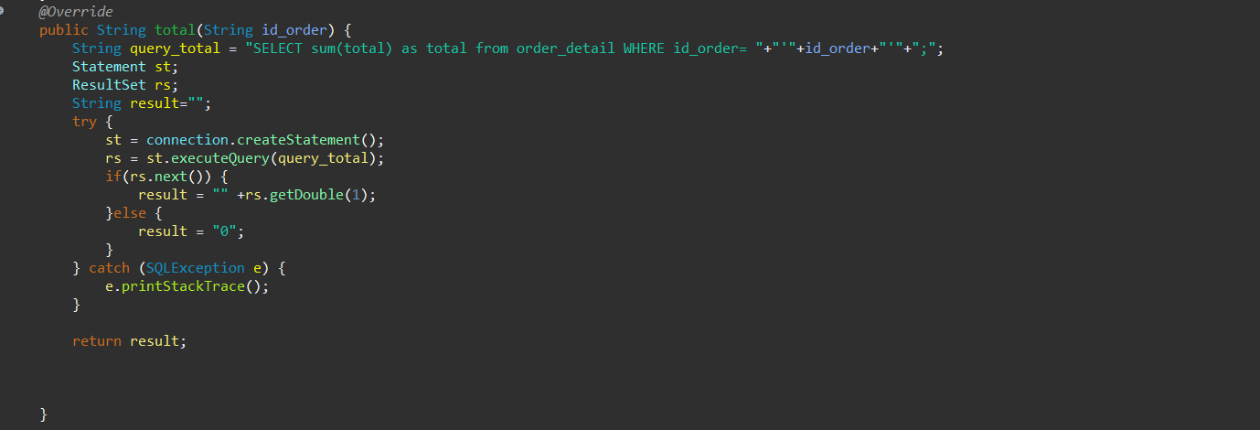

**2.Menambahkan Method pada btnSave pada class OrderDetailFrame**

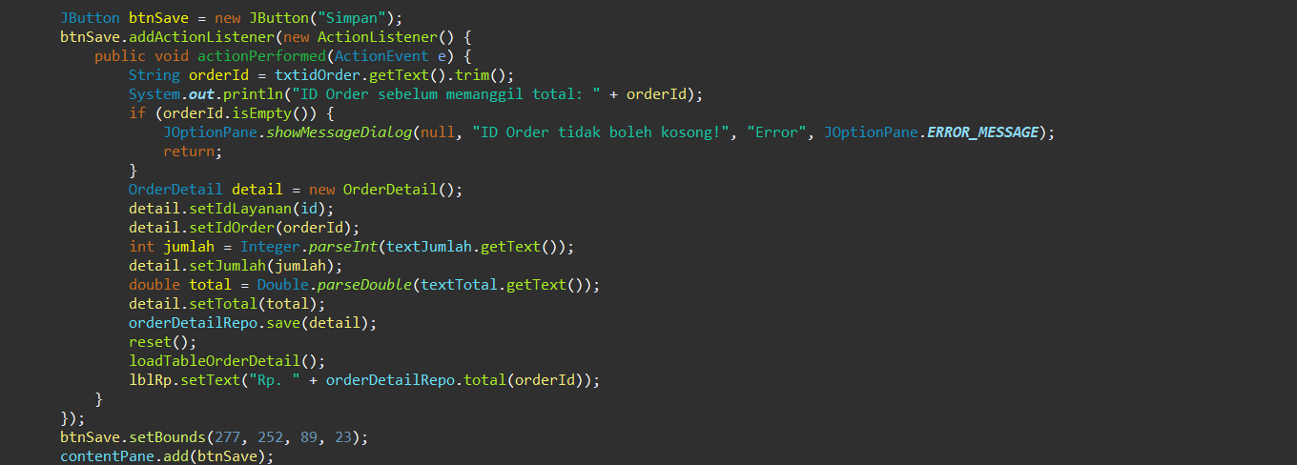

**3.** **Menambahkan Method pada btnUpdate pada class OrderDetailFrame**

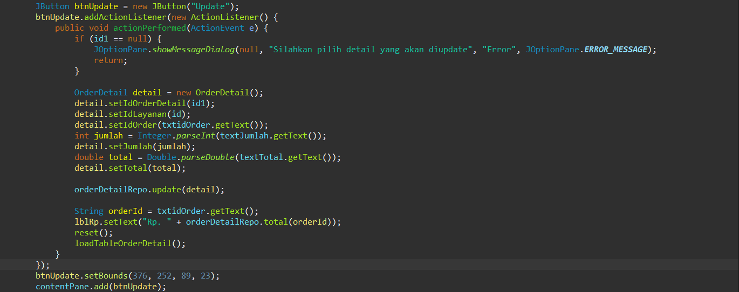

**4.** **Menambahkan Method pada btnDetele pada class OrderDetailFrame**

